СОСТАВ КОМИССИЙ ОБЩЕСТВЕННОГО СОВЕТА города АЛМАТЫ III СОЗЫВА

Фото | ФИО | Должность
Комиссия №1 по коммунальной инфраструктуре, мобильности, экологии,
финансам, активам и безопасности
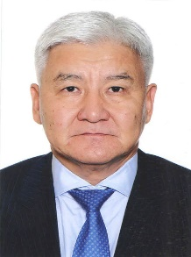 | ДЖАПАРОВ  Борис  Аликенович  (председатель) | Генеральный директор КазРЕНА, доктор технических наук
 | ШОПШЕКБАЕВА  Айгуль  Шопшекбаевна  (заместитель) | Полковник полиции в отставке
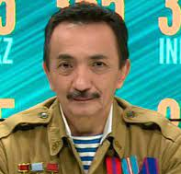 | АБДУШУКУРОВ  Мурат  Муктарович | Председатель Координационного совета ветеранов и инвалидов войны в Афганистане и локальных военных конфликтов
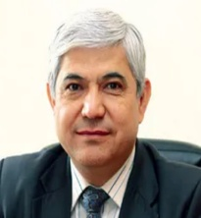 | АРУПОВ  Акимжан  Арупович | Директор Института мировой экономики и международных отношений, Советник председателя городского этнокультурного центра уйгуров Казахстана
 | БЕЛЯНОВ  Александр  Петрович | Председатель Общественного Совета по противодействию коррупции при Департаменте юстиции г.Алматы,президент компании «Express Autoservice»,
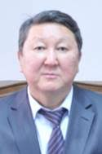 | КАМАЛОВ  Бахтияр  Камалович | Председатель Медеуского районного филиала РОО «Организация ветеранов РК»
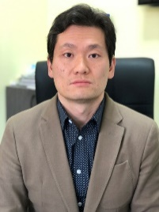 | КИМ  Вячеслав  Семенович | Директор ТОО фирма «Женис»
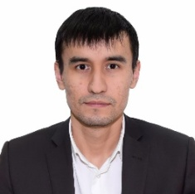 | ХАЛИТОВ  Данияр  Зиннурович | Руководитель ОФ «Экологическое сообщество Казахстана»
Комиссия №2 по строительству, земельным отношениям, урбанистике,
энергетике и водоснабжению
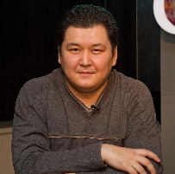 | ШИБУТОВ  Марат  Максумович  (председатель) | Заместитель директора ОФ «Международный институт социологии и политики»
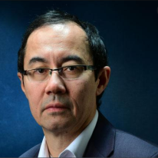 | НАУРЫЗБАЕВ  Асет  Кабдушович  (заместитель) | Соучредитель ТОО «Solai Tech», модератор гражданской инициативы «Чистый воздух Алматы»
 | БАЙГАБУЛОВА  Гульмира  Масабаевна | Генеральный директор, учредитель ТОО «Urban Living», урбанист
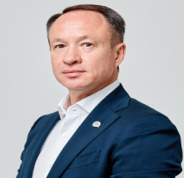 | НУРТАЕВ  Тимур  Таймасович | Директор ТОО «Timus Development», Член Республиканского общественного объединения «Qazaq Geography»
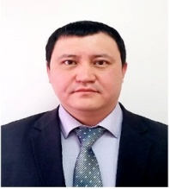 | АКБАЙ  Айдын  Серікұлы | Директор ТОО проектная компания «Sky Saulet»
Комиссия №3 по общественному развитию, религии, культуре, молодежи и спорту
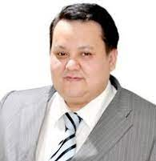 | КИСИКОВ  Бекнур  Сейтжанович  (Председатель) | Президент Казахстанской Ассоциации Франчайзинга
 | ҒАЗИЗ  Қайсар  Айдосұлы | Молодежный активист, индивидуальный предприниматель
 | ЕСЕНБЕКОВ  Айдар  Рахымжанович | И.о. руководителя Управления общественного развития города Алматы
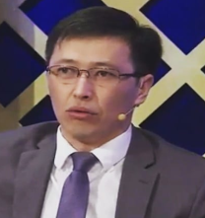 | ЖАНЫСБАЙ  Талғат  Сағатұлы | Председатель ОО «Құндылықпен Тәрбие»
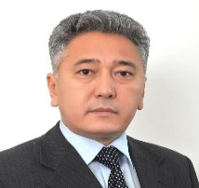 | ЖУМАДИЛ  Арман  Кабдешулы | Заведующий отделом Института истории и этнологии имени Ч.Ч.Валиханова, Заместитель председателя Алматинского городского филиала ДПК «Ак жол»
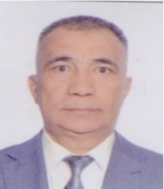 | КУАНБАЕВ  Нурлыбек  Шамшатович | Советник генерального директора ТОО «Қазақ газеттері»
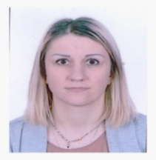 | МУРЗАЕВА  Алина  Александровна | Руководитель ТОО «Alliance school»
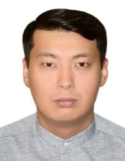 | РЫСБЕКОВ  Марлен  Жаксыбекович | Нотариус города Алматы
Комиссия №4 по экономике, предпринимательству, инвестициям, цифровизации и туризму
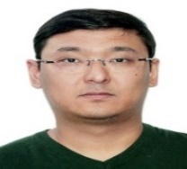 | ЖАКУПОВ  Нуржан  Бауржанович  (Председатель) | Директор ТОО «Yunur Consulting», Председатель ОФ «Хак-Назар», Председатель ОЮЛ «Ассоциация по профилактике социально-значимых заболеваний Жана-Гасыр»
 | КУРАБАЕВА  Жанар  Тукешкызы  (заместитель) | Генеральный директор ТОО «Фирма-Тигрохауд», бизнесвумен
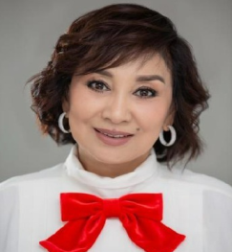 | БАТАЕВА  Акбалыш  Жумабаевна | Директор ТОО «ВВCompany», предприниматель, ментор
 | КОЖАЛИЕВА  Тогжан  Бақытжанқызы | Исполнительный директор общественного благотворительного фонда «HAQ»
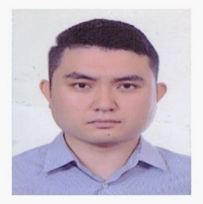 | КАПАСОВ  Думан  Жандосович | Руководитель ОФ «Green Oi», Основатель Велосообщества Казахстана
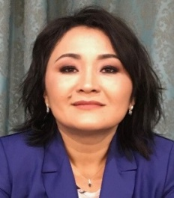 | ЖАНДАЙ  Сана  Шайханқызы | Учредитель и директор производственной компании «ADANAZ», член Ассоциации Упаковщиков РК, член Ассоциации деловых Женщин РК, член комиссии по делам женщин и семейно-демографической политики при акиме г.Алматы, Руководитель Социального Центра для многодетных и малообеспеченных семей Наурызбайского района «Бакытты Отбасы»
Комиссия №5 по здравоохранению, образованию и занятости
 | БАЙСАКОВА  Зульфия  Мухамедбековна  (председатель) | Председатель правления ОЮЛ «Союз кризисных центров Казахстана»
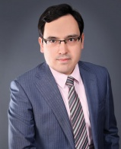 | АБДЫХАЛЫКОВ  Каиржан  Саясатович  (заместитель) | Ассоциированный профессор Бизнес школы КБТУ, Председатель ОЮЛ «Гражданский альянс Алматы»
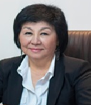 | КАСЫМЖАНОВА  Жанат  Какимсеитовна | Главный научный консультант ТОО «Научный центр инновационных технологий и исследований»
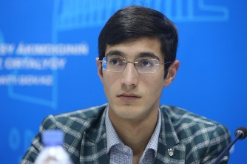 | ГАСАНОВ  Рафаэль  Руфикович | Президент Фонда развития молодежи РК «Дорогу молодым», руководитель информационного агентства Independ.kz
 | ДЖЕПКА  Богдан  Игоревич | Член Алматинского общества инвалидов по реабилитации людей с инвалидностью, активист, отстаивающий права людей с особенными потребностями
 | ЖЫЛКЫБАЕВА  Ляззат  Ауесхановна | Руководитель Управления образования города Алматы
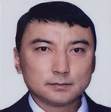 | ОМАРГАЛИЕВ  Сагат  Саятович | Руководитель ИП «Алтын Сака», Президент общественного объединения «Общество инвалидов  AltynTime», Член совета Координационного совета по вопросам людей с инвалидностью г.Алматы, Член Наблюдательного совета по проведению государственных закупок товаров и услуг для людей с инвалидностью при УСБ Алматы, Член Координационного совета в области социальной защиты лиц с инвалидностью при правительстве РК, Член регионального общественного совета по поддержке занятости и социально-уязвимых слоев населения при партии «AMANAT»
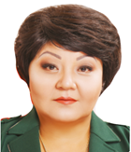 | ТОЛЕМИСОВА  Арай  Магауияновна | Директор, ректор «Научно-исследовательский Международный институт последипломного образования»
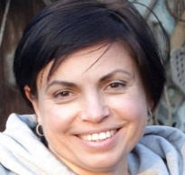 | ШИМАНСКАЯ  Полина  Викторовна | Журналист, блогер, пресс-секретарь ЦКБ, Образовательной компании Edu Stream

